Тест по теме : Класс Насекомые»
. Задание 1. «Насекомые»
Запишите номера вопросов и пропущенные слова (или группы слов):
- Класс Насекомые включает в себя членистоногих, которые дышат с помощью (_) и имеют (_) ног.
- Тело насекомых разделяется на отделы – (_).
- Полость тела (_).
- Кровеносная система (_).
- Кровь не выполняет функцию (_).
- Выделительная система представлена (_), которые открываются в (_).
- Нервная система насекомых представлена (_).

Задание 2. «Определение насекомого по его конечностям и ротовому аппарату».
Напишите название насекомого , определив его по представленным конечностям и ротовому аппарату.
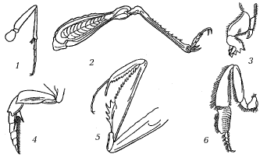
1.таракан
2.медведка
3.богомол
4.кузнечик
5.жук-плавунец

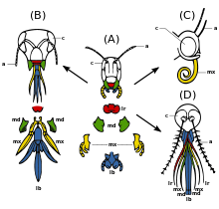

Ответы на тест:
За каждый правильный ответ ставим 1 балл.

Задание 1. «Насекомые»

- Класс Насекомые включает в себя членистоногих, которые дышат с помощью (трахей илегких_) и имеют (6_) ног.
- Тело насекомых разделяется на отделы – (голову, грудь и брюшко_).
- Полость тела (смешанная_).
- Кровеносная система (незамкнутая_).
- Кровь не выполняет функцию (газообмена_).
- Выделительная система представлена (мальпигиевыми сосудами_), которые открываются в (кишечник_).
- Нервная система насекомых представлена (наглоточным и подглоточным узлами , брюшной цепочкой и нервами_).

Задание 2. «Определение насекомого по его конечностям и ротовому аппарату».
Напишите название насекомого , определив его по представленным конечностям и ротовому аппарату.

1.таракан 2.кузнечик 3. Медведка 4.жук-плавунец 5.богомол 6.жук- носорог

А.таракан В.пчела С.бабочка D.комар
Насекомые с неполным превращением | Насекомые с полным превращением
Схема | Схема
Отряд Стрекозы | Отряд Бабочки, или Чешуекрылые
Отряд Прямокрылые | Отряд Жуки, или Жесткокрылые
Отряд Равнокрылые | Отряд Двукрылые
Отряд Клопы, или Полужесткокрылые | Отряд Перепончатокрылые
За работу с учебником и заполнение таблицы ставим 5 баллов.

Ответьте на вопросы:
- Назовите известных Вам насекомых с неполным превращением?
Какую роль они играют в природе?
- Назовите насекомых с полным превращением?
Какую роль они играют в природе?
- Перечислите признаки основных групп насекомых.

За правильный ответ 1 балл.

Оценки за урок и домашнее задание :
Баллы | Оценка | Домашнее задание
18-20 | 5 | Умница, подготовь сообщение о любом насекомом
15-17 | 4 | Неплохо, повтори 27
12-14 | 3 | Нужно немного еще постараться. Повтори 26, выучи 27 параграфы.

Между модулями проводим физкультминутку.

